Выставка
Нестандартное спортивное оборудование .
От состояния здоровья детей в настоящее время зависит благополучие общества. Однако в последнее десятилетие во всём мире наметилась тенденция к ухудшению здоровья детского населения. Экологические проблемы, различные отрицательные бытовые факторы, химические добавки в продуктах питания, некачественная вода, гиподинамия, - лишь некоторые факторы, которые агрессивно воздействуют на здоровье дошкольников. Исходя из практических наблюдений, можно отметить снижение интереса детей к организованной двигательной деятельности: их малоподвижность, нежелание принимать участие в подвижных играх и упражнениях.
Опираясь на мнение специалистов в области физического воспитания дошкольников утверждающих, что именно в дошкольном возрасте в результате целенаправленного педагогического воздействия формируется здоровье, создаются предпосылки для развития выносливости, скоростно-силовых качеств, происходит совершенствование деятельности основных физиологических систем организма, можно сделать вывод, что необходимо:
1. Повысить интерес детей к различным видам двигательной деятельности;
2. Увеличить объём двигательной активности детей;
3. Побуждать детей к самостоятельной двигательной деятельности;
4. Поднять эмоциональный настрой детей.
Все перечисленные задачи можно решить на физкультурных занятиях, а также в играх, эстафетах и самостоятельной двигательной деятельности детей с применением нестандартного оборудования.
Что же понимается под термином «нестандартное физкультурное оборудование»?
Нестандартное физкультурное оборудование – это оборудование, сделанное своими руками из списанного инвентаря и подручных средств и материалов.
Работая над проблемой повышения интереса детей к различным видам двигательной деятельности, я решила разнообразить самостоятельную двигательную активность детей с помощью нестандартного физкультурного оборудования, сделанного своими руками из различных подручных средств и материалов, так как оно позволяет:
- повысить интерес детей к выполнению основных движений и игр;
- развивать у детей наблюдательность, эстетическое восприятие;
- воображение, зрительную память;
- развивать чувство формы и цвета;
- способствовать формированию физических качеств и двигательных умений детей.
Конечно к нестандартному оборудованию предъявляются определённые санитарно-гигиенические требования.
Нестандартное оборудование должно быть:
1. Безопасным;
2. Максимально эффективным;
3. Удобным к применению;
4. Компактным;
5. Универсальным;
6. Технологичным и простым в изготовлении;
7. Эстетическим.
Представляю вашему вниманию оборудование, разработанное и применяемое в работе с детьми нашей группы.
Массажные коврики и дорожки
Цели: развитие мышц нижних конечностей, координации, ловкости, внимания, массаж рефлекторных зон стопы; формирование навыков различных видов ходьбы, прыжков.
Материалы: на основу (пластинки, линолеум, плотная ткань) нашивают и наклеивают различные бусины, крышки от пластиковых бутылок, камни, пуговицы, карандаши, деревянные палочки и т д.
Задания: ходьба и бег на носках, пятках, ладонях и стопах, скрёстным шагом, прыжки.
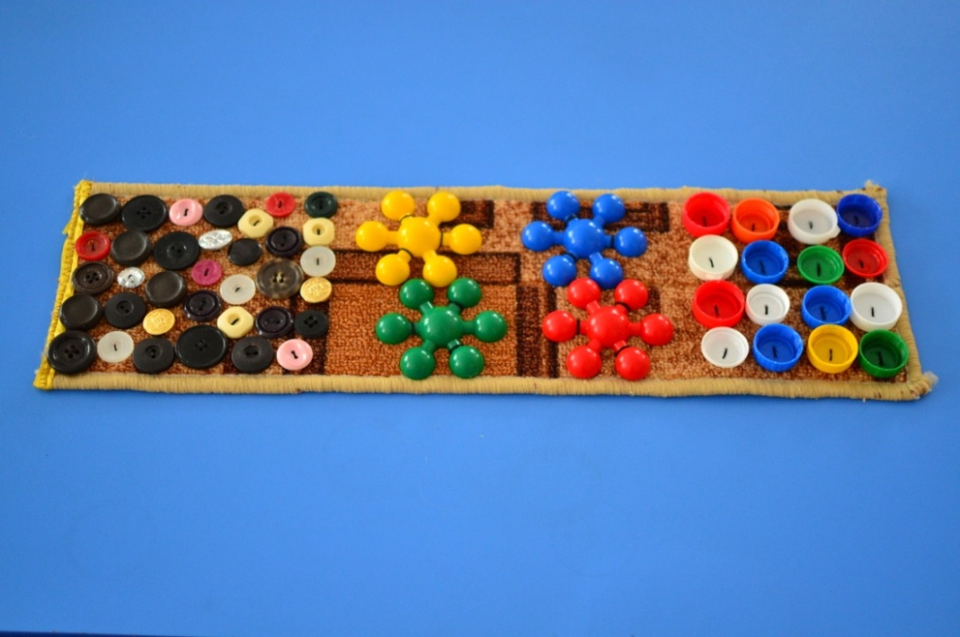

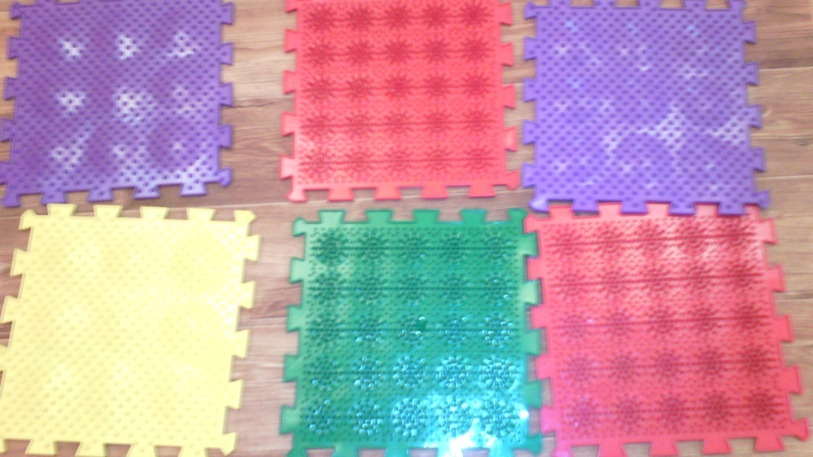

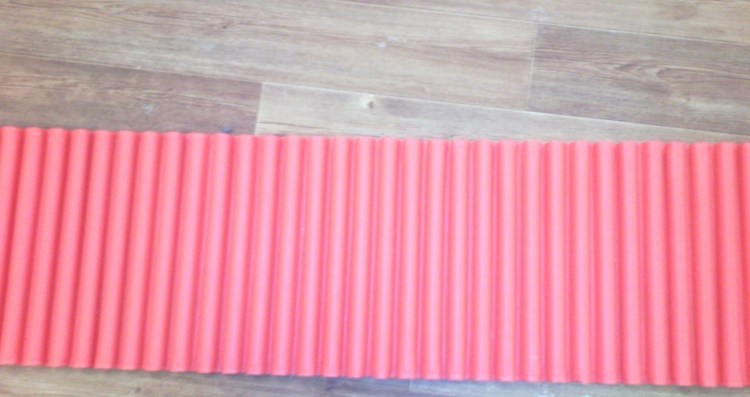

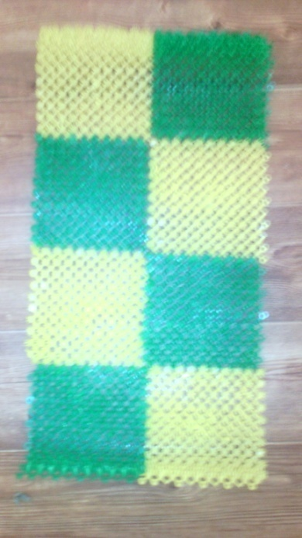
Тренажёры «Бильбоке»
Цели: развитие глазомера, меткости, координации, ловкости, внимания.
Материалы: пластиковые бутылки из-под сока, к которым на шнуре прикрепляются мягкие шарики.
Задания: поймать шарик ёмкостью.
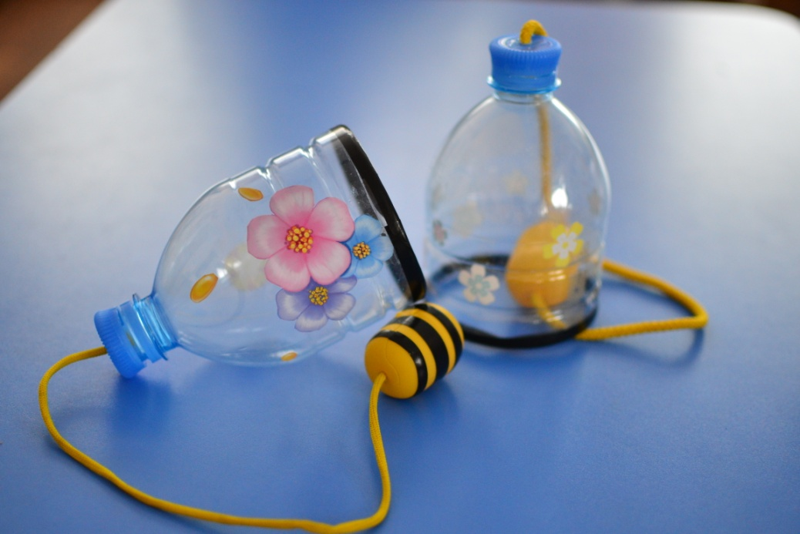
Эспандер
Цели: развитие силы и гибкости, улучшение координации движений.
Материалы: пустые катушки от ниток, костяшки от счёт, шнур.
Эспандер называют универсальным тренажером. В некоторых странах растягивание эспандера стало признанным видом спорта (растягивание стальных пружин – «стрейнпулинг»).

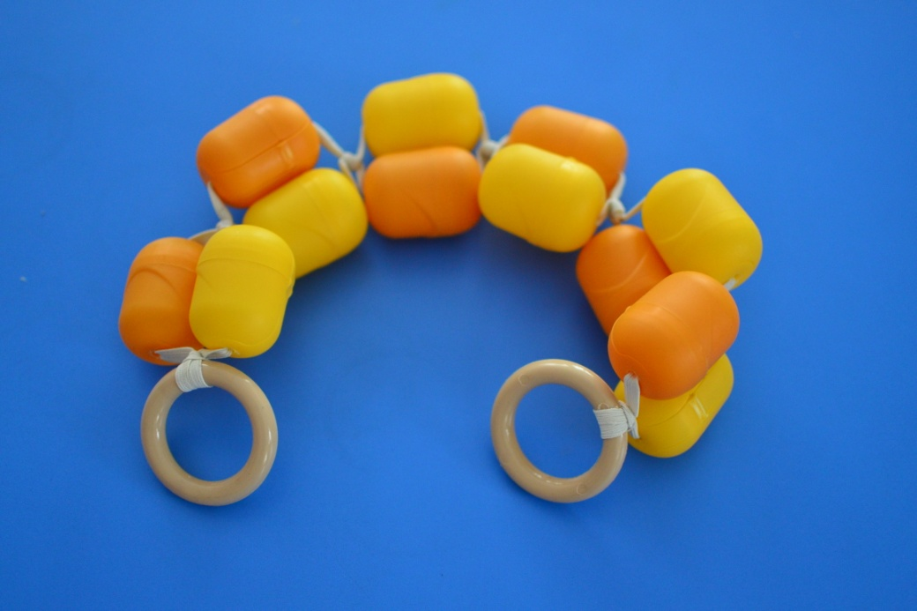
Тренажёры для профилактики плоскостопия
Цели: развитие и укрепление мышц стопы, воздействие на биологически активные точки стопы.
Материалы: крышки от пластиковых бутылок, цветные карандаши, фломастеры, цилиндры.
Задание: собирание крышек пальцами ног или перекладывание из одной ёмкости в другую; рисование цветными карандашами на листах бумаги; катание и захватывание цилиндров стопами.

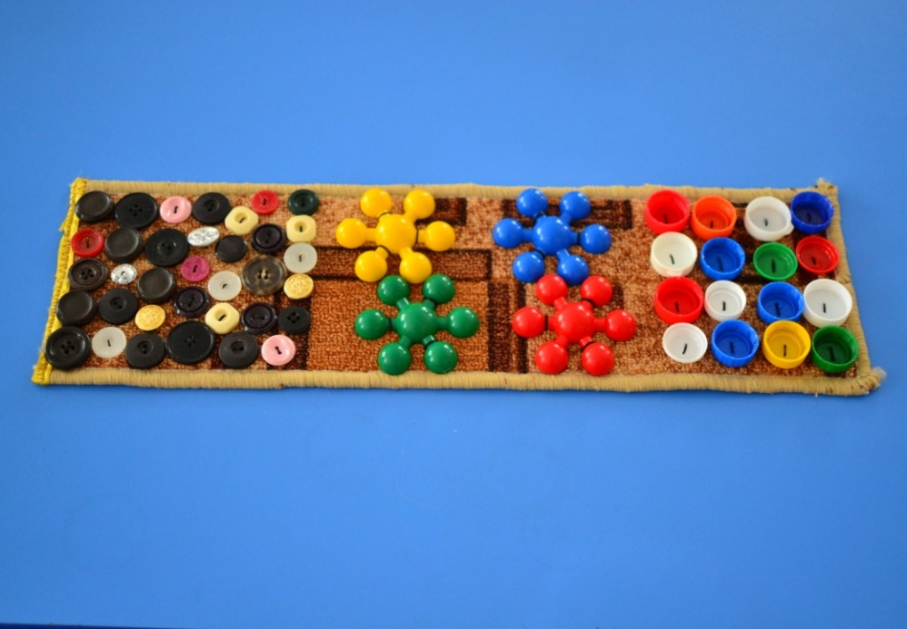

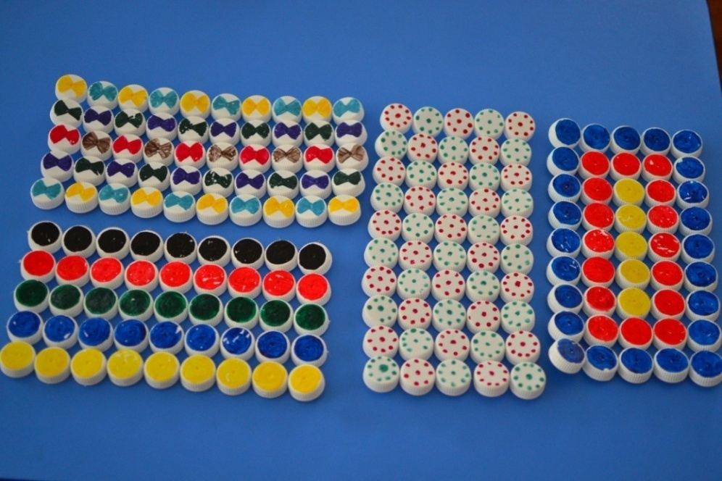
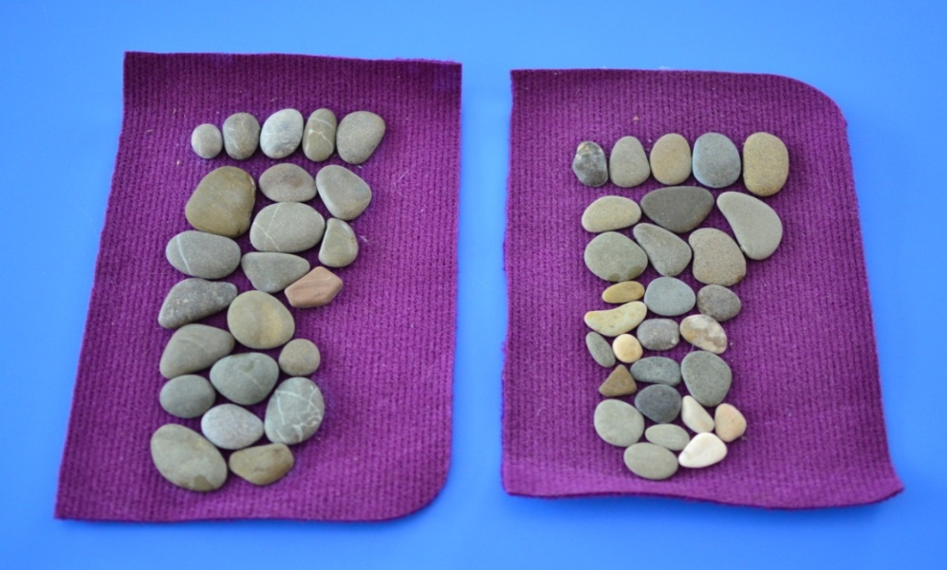

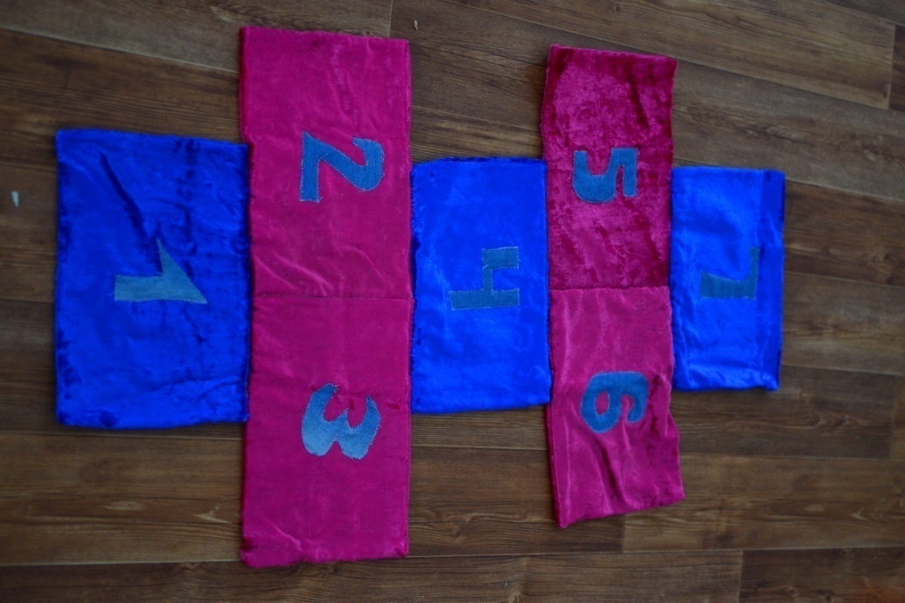

Моталочки
Материал: палки, шнур, упаковки от киндер-сюрпризов, сшитый из ткани круг, веревки.
Цель: Развивать мелкую моторику рук, ловкость, быстроту движений. Воспитание упорства, настойчивости, позитивного духа соперничества.
Использование: Можно использовать в свободной игровой деятельности, в соревнованиях. Дети наматывают шнур с привязанным киндером на палочку.
Игра «Кто быстрей?». 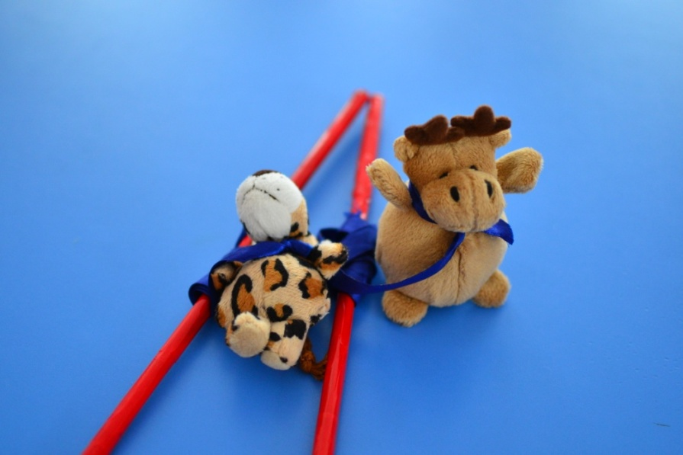
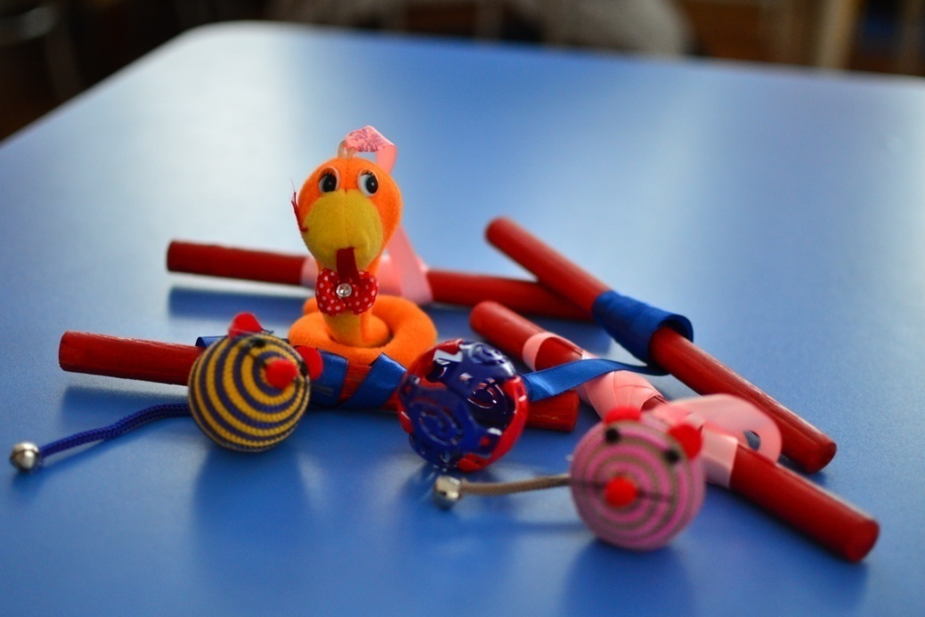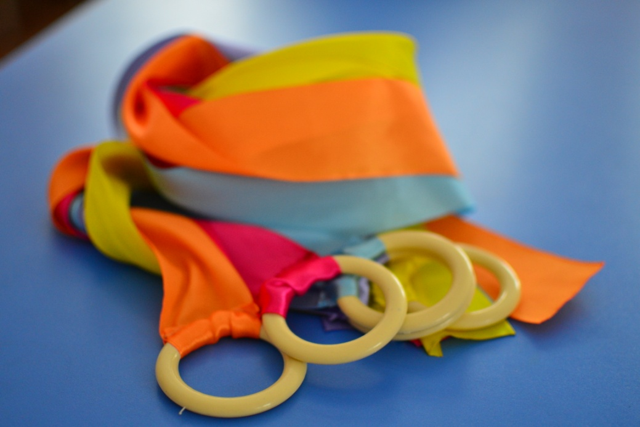
Массажеры
Цель: профилактика простудных и других заболеваний, повышение жизненного тонуса у детей, привитие им чувства ответственности за своё здоровье, уверенности в том, что они сами могут помочь себе улучшить своё самочувствие.
Использование:можно использовать в свободной игровой деятельности, в соревнованиях.

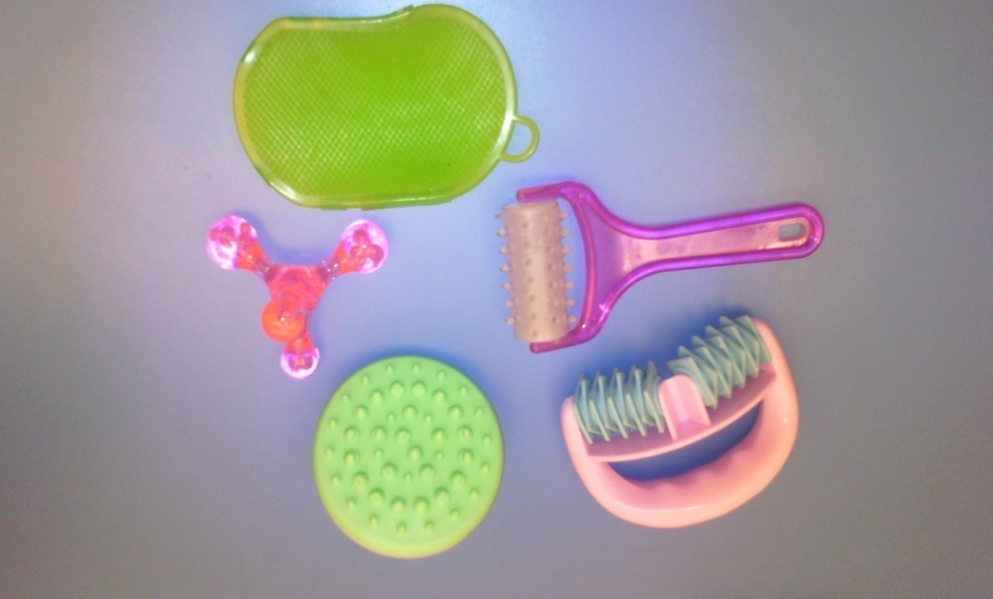
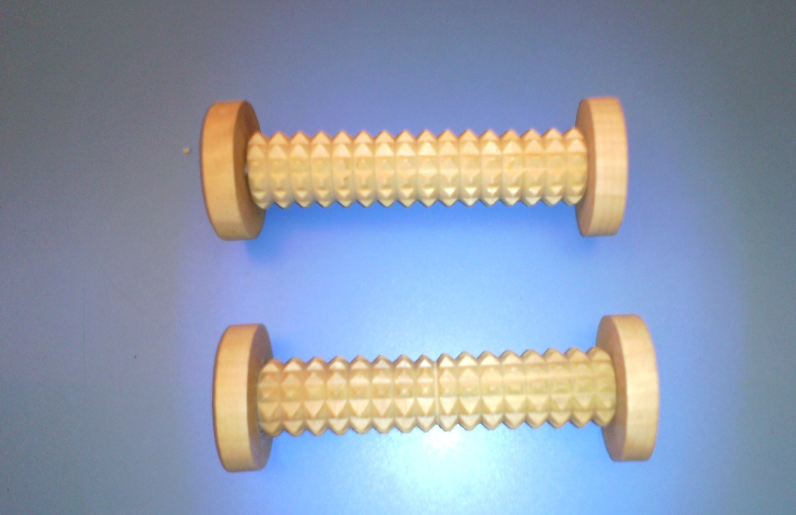
Огромное спасибо родителям за помощь в изготовлении оборудования:
Тихомировой Жанне Игоревне
Сясиной Екатерине Владимировне
Цветковой Юлии Валерьевне
Абрамовой Марии Александровне
Гурской Ксении Владимировне
Сорокиной Светлане Викторовне

